Beleidsplan So What! 2019 | Missie:  So What! draait al sinds 1963 alleen maar op vrijwilligers die voor je klaar staan om een onvergetelijke ervaring neer te zetten. Met een uitmuntend oog voor kwaliteit stellen wij ons tot doel het bieden van een podium voor de vorming van opkomend talent en bieden wij mogelijkheden tot ontspanning. Dit alles doen wij op niet commerciële gronden. So What is zowel voor als achter de schermen een broedplaats voor opkomend talent.  Mark Schravendeel  Voorzitter So What!

Inhoudsopgave
Inleiding en Terugblik 2
1 Strategie en beleid 3
1.1 Missie 3
1.2 Visie 3
1.3 Kernwaarden 3
1.3.1 Opkomend talent 3
1.3.2 Kwaliteit 3
1.3.3 Trots 4
1.3.4 Familiegevoel 4
1.3.5 Persoonlijk 4
2 Sturing en organisatie 5
2.1 Vrijwilligers 5
2.2 Organisatie structuur 5
3 Activiteiten 7
3.1 Programmering 7
3.2 Nachtwacht/clubavonden 7
3.3 Speciale feesten en Thema avonden 7
3.4 Festivals 7
3.5 Eetcafe 7
3.6 Klupfeest 7
3.7 Samenwerkingen 7
4 Maatschappelijk Verantwoord Ondernemen 8
4.1 Overlast 8
4.2 Alcohol en drugs 8
4.3 Goede doelen 8
4.4 Jeugd 9
4.5 Duurzaamheid 9
5 Ambities 10
5.1 Kwaliteit behouden en vergroten 10
5.1.1 Aanschaf nieuwe PA installatie 10
5.1.2 Aantrekken nieuwe vrijwilligers 10
5.2 Meer bezoekers 10
6 Financieel 11
6.1 Anbi status 11
6.2 Boekhouder 11
6.3 Financiële diversiteit 11
6.4 Financieel overzicht 12

Inleiding en Terugblik
So What! draait al sinds 3 maart 1963 volledig op vrijwilligers. In die periode is So What uitgegroeid van Jazz sociëteit tot een landelijk bekend kernpoppodium. So What richt zich op lokaal, regionaal en nationaal talent, daardoor hebben vele grote namen er in hun begindagen gespeeld. Zo hebben Freek de Jonge en Herman Brood eens het podium van So What betreden, of recenter De Likt en Kensington.
Toch zijn na al die jaren de roots van een sociëteit nog altijd terug te vinden. So What is tegenwoordig het grootste poppodium van Nederland dat nog volledig op vrijwilligers draait. Er is in die 55 jaar een hechte band ontstaan met Gouda en haar inwoners. Vriendengroepen die elkaar hier hebben ontmoet of het gebruikte als plek om elkaar weer eens te zien. Relaties die hier zijn ontstaan, opgebloeid, gevierd en soms ook verbroken.
De afgelopen jaren heeft So What een slag geslagen op het gebied van professioneel werken, met name achter de schermen. Deze lijn wordt in 2019 doorgezet. Dit zijn niet per se veranderingen waar bezoekers iets van merken, maar ze zijn wel belangrijk voor de continuïteit en garantie van kwaliteit binnen So What.

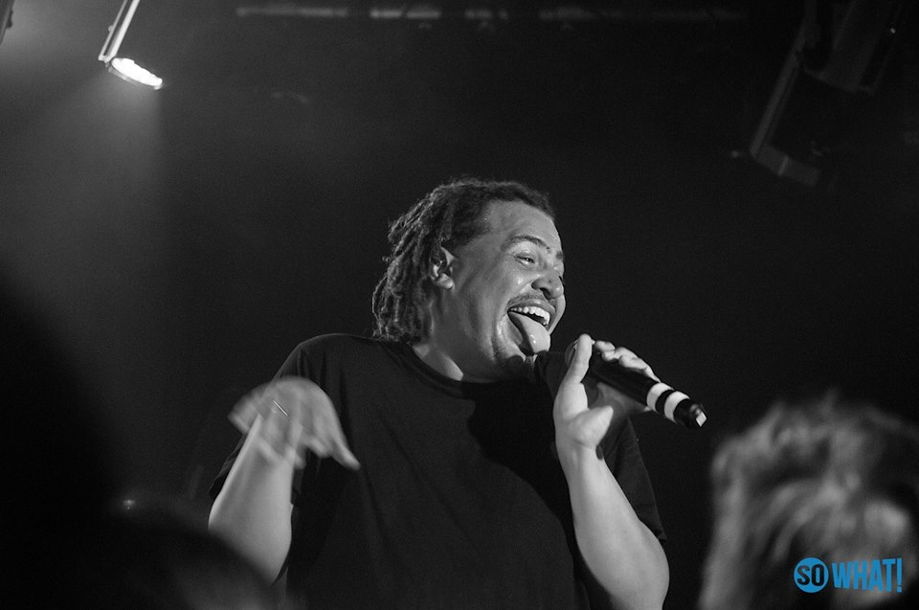
Fresku in So What!, 2016

Strategie en beleid
‘’So What! is van oudsher rebels.’’
Het is als organisatie belangrijk om te weten waarom je doet wat je doet. Daar wordt in dit eerste hoofdstuk aandacht aan besteed. Een sterke organisatie heeft een duidelijke missie en visie, die voortkomen uit haar kernwaarden.

1.1 Missie
So What! draait al sinds 1963 alleen maar op vrijwilligers die voor je klaar staan om een onvergetelijke ervaring neer te zetten. Met een uitmuntend oog voor kwaliteit stellen wij ons tot doel het bieden van een podium voor de vorming van opkomend talent en bieden wij mogelijkheden tot ontspanning. Dit alles doen wij op niet commerciële gronden. So What is zowel voor als achter de schermen een broedplaats voor opkomend talent.

1.2 Visie
So What bevindt zich in een snel veranderende omgeving. Consumenten zijn in steeds grotere mate op zoek naar belevingen. In dit opgeschudde landschap onderscheidt So What zich door te functioneren als doorbraakpodium in de breedste zin van het woord. De aankomende (inter)nationale top en het beste regionale en lokale talent krijgen de kans zicht te ontwikkelen. Tegelijkertijd is So What een perfecte leerplek voor haar vrijwilligers. Zij krijgen de kans vaardigheden te leren waar ze de rest van hun leven plezier van hebben en zij die het willen kunnen bij So What de basis leggen voor een carrière in de muziekindustrie. Ook is er nog steeds ruimte op het podium voor gevestigde of invloedrijke helden. So What wil de plek zijn waar binnen het Groene Hart aan wordt gedacht als het over live muziek gaat en de culturele organisatie zijn die Gouda aantrekkelijk maakt voor muziekliefhebbers. Bezoekers kunnen in So What een eigen plek vinden, de stichting wil een plek zijn voor iedereen.

1.3 Kernwaarden
Een sterke missie en visie begint bij duidelijke kernwaarden. Zij verbinden de vrijwilligers van So What niet alleen onderling maar ook met de waarom, hoe en wat van So What. Deze kernwaarde zijn Opkomend Talent, Kwaliteit, Trots, Persoonlijk en Familiegevoel. Deze kernwaarden worden hierna toegelicht.

1.3.1 Opkomend talent
So What is een belangrijk doorbraakpodium binnen de Nederlandse muziekindustrie. Opkomende bands krijgen de kans om te spelen, vlieg uren te maken, onder uit te gaan en vooral om aan het publiek te laten zien uit welk hout ze gesneden zijn.
Niet alleen de artiesten op het podium vallen onder het opkomend talent, maar zeker ook de vrijwilligers van So What! Zij zijn de levensader van So What. Er zijn tal van voorbeelden te noemen van oud vrijwilligers die hun eerste stappen in de muziekindustrie bij So What hebben gezet en later zijn doorgegroeid binnen het werkveld tot bijvoorbeeld directeur van een podium, programmeur of technicus. Ook vrijwilligers die niet de ambitie hebben om verder te gaan in het werkveld hebben de kans zich te ontwikkelen, vaardigheden te leren en kennis op te doen waar zij de rest van hun leven plezier van hebben.

1.3.2 Kwaliteit
Bij alles wat er in So What ondernomen wordt, wordt er altijd gestreefd naar het leveren van een zo hoog mogelijke kwaliteit, met de binnen So What beschikbare mensen en middelen. Of het nu gaat om de bands die worden geboekt, de mensen die binnen So What worden opgeleid, het promotieplan wat wordt gemaakt of de aankleding van een themafeest, alles gebeurt met een oog voor kwaliteit.

1.3.3 Trots
Deze kernwaarde komt voort uit de andere kernwaarden van So What. Er is een enorme trots onder de vrijwilligers over de kwaliteit van alles wat er gebeurt. Die trots komt niet voort uit een goede omzet of hoge bezoekersaantallen maar juist uit datgene wat er wordt georganiseerd. Trots op het neerzetten van goede avonden, trots dat dat nog altijd alleen met vrijwilligers voor elkaar wordt gebokst en trots dat de ideeën die door vrijwilligers tof worden geleken daadwerkelijk gerealiseerd worden en aanslaan.

1.3.4 Familiegevoel
Dit is de kernwaarde die So What verbindt. Vrijwilligers ervaren So What als een tweede familie. Het is voor veel mensen als thuiskomen. Iedereen kan zichzelf zijn, het is een veilige een vrije omgeving die als vertrouwd aanvoelt.

1.3.5 Persoonlijk
Onder Persoonlijk valt nog een extra kernwaarde, niet commercieel. Dit wordt niet gezien als een leidende waarde, maar wel een die So What persoonlijk maakt. So What is er niet op uit om geld te verdienen, maar enkel om te kunnen blijven voortbestaan. Als er op een avond veel geld wordt verdient zijn medewerkers trots op de kwaliteit die zij samen met hun familie hebben neergezet. Dit laat ook toe dat So What een persoonlijk karakter kan neerzetten. Dat interne familiegevoel sijpelt door naar bezoekers, wat bijdraagt aan de persoonlijke sfeer. Bezoekers merken dit dan ook. De deur wordt niet geopend door een chagrijnige portier, maar door een vrolijke medewerker. Bezoekers kunnen zichzelf zijn, er wordt niet over je geoordeeld.
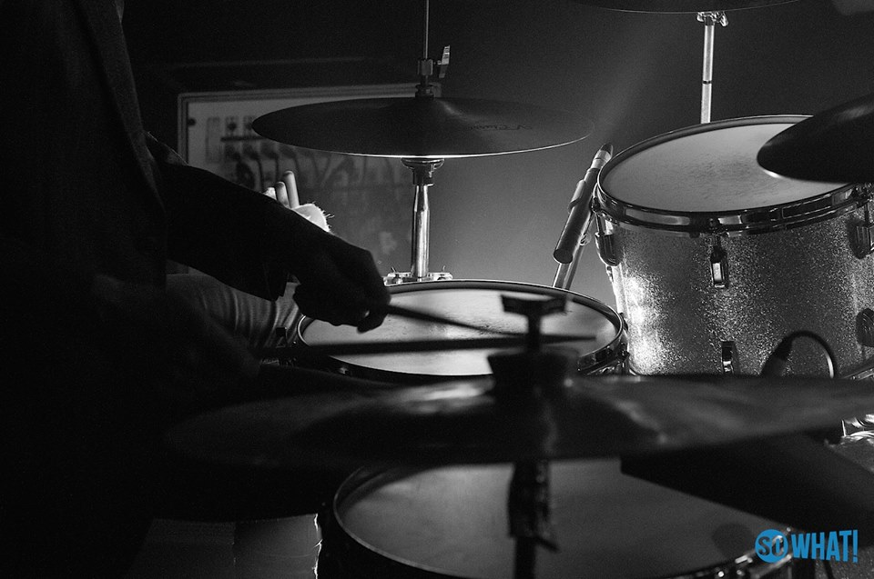
Beans & Fatback in So What!, 2016

2 Sturing en organisatie
‘’Waarom wordt je geen vrijwilliger bij So What? Het kost je maar twee uur in de week….’’
Na de waarom van een organisatie volgt de hoe. Voor So What is het belangrijkste daarin haar vrijwilligers. Zonder haar vrijwilligers was So What niet geworden wat het nu is.

2.1 Vrijwilligers
So what draait al sinds haar oprichting in 1963 volledig op vrijwilligers. Het is het grootste Nederlandse poppodium dat nog volledig op vrijwilligers draait. Deze vrijwilligers zijn de levensader van So What. Het enthousiasme wat zij met zich meebrengen, de ideeën die zij bedenken om feesten te laten slagen en de vele uren die zij wekelijks in So What steken zijn de sleutel tot het succes van de stichting. Zoals in het vorige hoofdstuk te lezen is doen zij het niet voor niets. De vrijwilligers krijgen hier onder andere een tweede familie voor terug, krijgen zij de kans zich te ontwikkelen en doen zij vaardigheden op waar ze de rest van hun leven plezier van hebben.
Iedereen die bij So What werkzaamheden uitvoert krijgt een van te voren afgesproken vergoeding voor zijn diensten, waarbij wordt gelet op het wettelijk maximum.

2.2 Organisatie structuur
Begin 2019 draait So What op ongeveer 55 vrijwilligers. Hier is ruimte voor groei om de druk op de actieve kern te verlichten en om nog meer top evenementen neer te zetten. Tevens ontstaat er dan meer ruimte om buiten de reguliere activiteiten om extra avonden of tijdsintensievere avonden te organiseren.
Binnen So What heerst een duidelijke organisatie structuur. Medewerkers zijn onderdeel van een commissie. Deze commissies richten zich op bepaalde taken die binnen So What uitgevoerd moeten worden. Zo is er een commissie die zich bezig houdt met de bar, een commissie met de technici die het licht en geluid onderhouden en op een avond verzorgen en een commissie die de programmering voor zijn rekening neemt. Iedere commissie heeft een coördinator. Hij/zij is verantwoordelijk voor de lopende zaken binnen de commissie. Boven de coördinatoren zitten de bestuursleden onderverdeeld in een bestuurslid programmering, marketing, horeca, technische zaken, vrijwilligers en eventueel nog een algemeen bestuurslid. Verder is er nog een voorzitter, penningmeester en een secretaris, zij vormen het dagelijks bestuur. Op de volgende pagina staat een organogram waar dit overzichtelijk in verwerkt staat.
Binnen So What hebben alleen de bestuursleden stemrecht. Dit wil echter niet zeggen dat zij alleen beslissen welke kant So What op gaat, wat er wordt aangeschaft of wat er wordt georganiseerd. Binnen So What kan er gesproken worden van een democratisch gevoel. Iedere medewerker, of hij/zij al 15 jaar vrijwilliger van So What is of 15 weken, mag zijn of haar mening uiten, beleidsveranderingen voorstellen en mag er vanuit gaan dat daar serieus naar word geluisterd. Uiteindelijke besluiten worden genomen door het bestuur, maar altijd in samenspraak met de vrijwilligers.

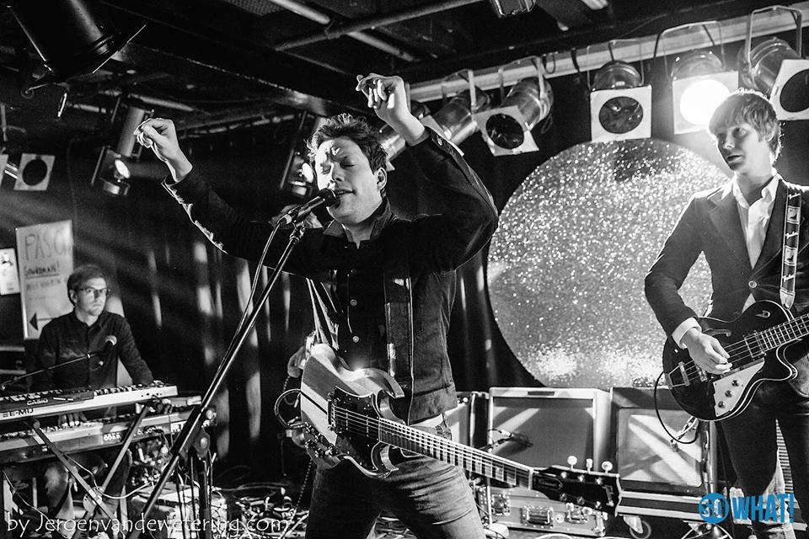
Bewilder in So What!, 2016

3 Activiteiten
‘’Beter kunnen is beter doen.’’
Als laatste komt de wat van een organisatie aan bod. Wat doet zij uiteindelijk? In dit hoofdstuk komen de activiteiten van So What aan bod.

3.1 Programmering
De reguliere programmering vindt doorgaans op vrijdag plaats. Incidenteel gebeurt dit ook op andere avonden. So What richt zich met haar programmering veelal op lokaal-, regionaal- en nationaal opkomend talent, maar ook nationaal bekendere acts worden geprogrammeerd. Inmiddels landelijk bekende bands als Kensington en De Likt kennen hun roots op het podium van So What, maar ook Nederlandse grootheden uit het verleden wisten So What te vinden. Bijvoorbeeld Doe Maar, Hans Dulfer en Freek de Jonge hebben het podium betreden. De programmering van So What richt zich niet uitsluitend op live muziek, er is ook ruimte voor theater en cabaret.

3.2 Nachtwacht/clubavonden
Op zaterdag is er doorgaans een clubavond in So What. De reguliere zaterdag wordt ingevuld met de Nachtwacht. De huis DJ’s verzorgen de muziek, geheel volgens de So What stijl. Bezoekers weten wat ze van deze avond kunnen verwachten. Dansbare muziek, verschillende stijlen, rond een uur zijn er tosti’s en broodjes verkijgbaar en in de achterbar is er plek om te ontspannen en te genieten van een afwisselend assortiment van speciaal bieren.

3.3 Speciale feesten en Thema avonden
So What streeft er naar om om de week een speciale avond of themafeest neer te zetten. Tijdens themafeesten wordt So What omgetoverd tot ‘’een totaal andere wereld’’. Een groep vrijwilligers werkt gemiddeld twee maanden aan de totstandkoming van deze creaties. Speciale avonden worden ook voorzien van thema’s maar vergen minder voorbereidingstijd.

3.4 Festivals
So What organiseert in toenemende mate ook festivals die veelal in het eigen pand plaats vinden. Zo zal in 2019 de tiende editie van het Ouwe Goudse Festival plaatsvinden, wat zich puur richt op lokaal talent. Ook is er de ambitie van het organiseren van een tweede editie van het Vestiviteiten festival op het nabijgelegen Erasmusplein en een speciaal bier festival.

Eetcafe
Op zondag wordt er tussen de een en vier keer per maand een eetcafe georganiseerd. Bezoekers kunnen hier 3 gangen verwachten voor een prijs van 6 euro, uitzonderingen daargelaten.

Klupfeest
So What zet zich in om een aantal keer per jaar een Klupfeest te organiseren in samenwerking met de vrijwilligers van de Klup. De Klup biedt vrijetijdsactiviteiten voor mensen met een (lichte) verstandelijke beperking. Op deze wijze doet So What iets terug voor haar omgeving. Hier wordt verder op ingegaan in hoofdstuk vier ‘’Maatschappelijk Verantwoord Ondernemen’’.

3.7 Samenwerkingen
So What zoekt graag lokale samenwerkingen. Zo zijn er samenwerkingen gerealiseerd met het filmhuis en de Kleischuur, waar leden van So What een korting krijgen. Verder is er in toenemende mate een samenwerking met De Goudse Schouwburg, waar leden van So What regelmatig met korting naar bepaalde voorstellingen mogen. Ook werkt So What samen met lokale ondernemers. Zo komt de wijn die wordt geschonken van Van Velde en Halewijn en wordt er speciaal bier verkocht afkomstig van House of Goods.

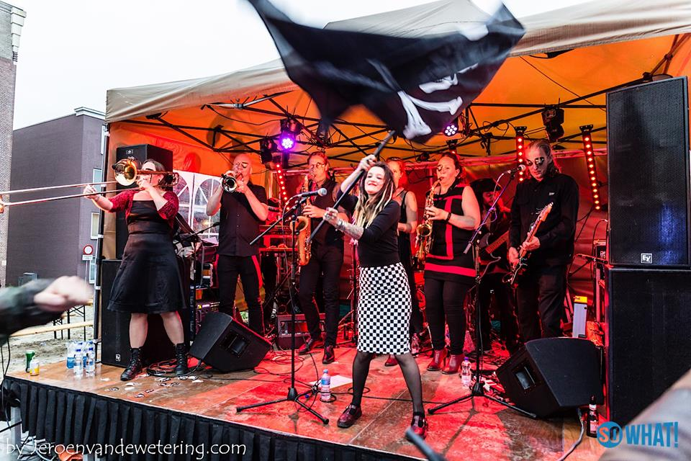
Skapiche?! Op het Vestiviteiten festival, 2016

4 Maatschappelijk Verantwoord Ondernemen
So What doet aan maatschappelijk verantwoord ondernemen. Aan de volgende aspecten wordt nadrukkelijk aandacht besteed:

4.1 Overlast
So What is zich bewust van de overlast die omwonende van haar kunnen ervaren. Er wordt dan ook, zo goed als mogelijk, toegezien op een minimale overlast voor buurtbewoners. Tevens worden buurtbewoners geïnformeerd bij evenementen waarbij meer overlast wordt verwacht, bijvoorbeeld wanneer er op het buitenterrein iets word georganiseerd. Ook wordt er jaarlijks een burenavond georganiseerd waarbij wordt gevraagd om tips en tops, ervaren overlast en overlegt het bestuur met buurtbewoners waar mogelijke verbeterpunten liggen.

4.2 Alcohol en drugs
So What houdt toezicht op verantwoord alcoholgebruik van haar bezoekers. Zo krijgen barmedewerkers een IVA cursus (Instructie Verantwoord Alcoholschenken) zodat zij goed kunnen omgaan met beschonken bezoekers. Bezoekers kunnen ook gratis kraanwater bestellen bij de bar. Ook zijn er altijd medewerkers aanwezig met een BHV diploma. Drugs worden niet toegestaan. Bij constatering wordt de gebruiker verwijderd en krijgt deze een door het bestuur nader te bepalen schorsing opgelegd.

4.3 Goede doelen
So What doet graag iets terug voor haar omgeving. Zo is er een samenwerking met de Klup. De Klup biedt vrijetijdsactiviteiten voor mensen met een (lichte) verstandelijke beperking. Een aantal keer per jaar organiseert So What in samenwerking met de Klup het Klupfeest, een avond voor leden van de Klup en SamSam waar gedanst kan worden en/of een bandoptreden te zien is. So What doet dit geheel belangeloos.
So what heeft de afgelopen jaren ook jaarlijks een benefietavond georganiseerd in samenwerking met Gouda Raakt. Deze avonden zijn steeds voor een ander goed doel, van een huis voor tienermoeders tot de kinderboerderij.

4.4 Jeugd
So What wil ook de jeugd van Gouda een plek bieden. Zo zijn er eind 2017 gesprekken met Kwadraat om in So What dagdelen te organiseren voor jongeren in de leeftijdsgroep 12-18. Hierbij wordt bijvoorbeeld gedacht aan cursussen techniek of productie, maar ook aan eenvoudigere opties als koken. Dit is nog in een beginnend stadium, maar wel voor een groep die nog weinig te doen heeft in Gouda. Dit sluit om die reden dan ook goed aan bij de missie en visie van So What.
So What zet zich ook in om middelbare scholieren een plek voor ontspanning te bieden. Zo wordt er in het programma ruimte gemaakt voor schoolfeesten, schoolgala’s en dergelijke. Hierdoor is er ook voor deze groep jongeren af en toe een leuk feest in Gouda waar zij welkom zijn.

4.5 Duurzaamheid
So What! Is daar waar mogelijk ook duurzaam, al is er altijd ruimte voor verbetering. Zo worden A0 borden die gebruikt zijn voor promotiedoeleinden hergebruikt voor decoratiedoeleinden en zijn er op werkplekken beweging sensoren geplaatst zodat lampen niet onnodig aanstaan. Bij de aanschaf van nieuwe apparaten wordt ook gelet op een lager stroomverbruik. Verder zijn alle TL-balken in het pand vervangen voor Led balken.
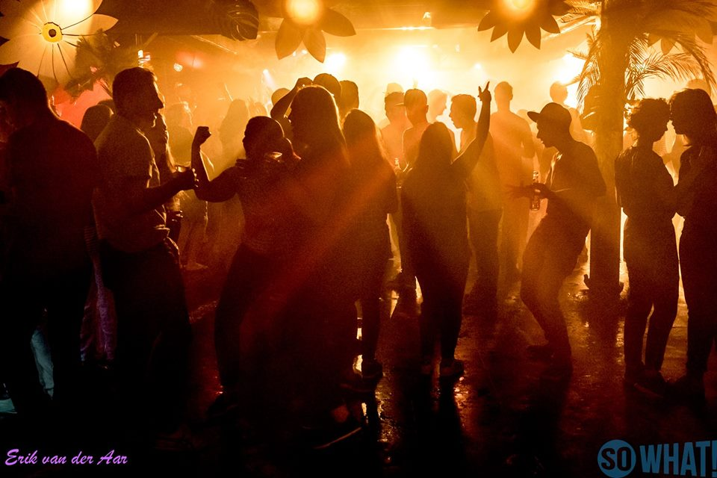
Themafeest Outdoor, 2017

5 Ambities
In dit hoofdstuk wordt gekeken naar de ambities die So What voor het jaar 2019 heeft. Of deze ambities gerealiseerd worden is niet altijd in eigen hand, maar dit is waar in 2019 de focus op zal liggen.

5.1 Kwaliteit behouden en vergroten
So What wil in 2019 de kwaliteit die het al 59 jaar biedt behouden en waar mogelijk vergroten. Dit wil de stichting bereiken door zich specifiek, maar niet uitsluitend, te richten op de volgende voor 2019 gestelde doelen:
-De aanschaf van een nieuwe PA installatie
-Het aantrekken van meer vrijwilligers
In de volgende paragrafen wordt ingegaan op hoe de stichting deze doelstellingen wil behalen.

5.1.1 Aanschaf nieuwe PA installatie
De huidige geluidsinstallatie van So What is vrij oud en aan vervanging toe. De stichting wil deze dan ook in 2019 vervangen. Hierdoor kan So What blijven functioneren als professioneel poppodium. Een nieuwe geluidsinstallatie moet uiteraard voldoen aan de eisen die het zijn van een professioneel poppodium met zich meebrengt. Dit is een forse investering, maar ook een waarmee de kwaliteit die So What biedt voor de toekomst gewaarborgd blijft.

5.1.2 Aantrekken nieuwe vrijwilligers
De vrijwilligers zorgen ervoor dat So What kan voortbestaan. Om de kwaliteit die So What biedt te waarborgen is het belangrijk dat er te allen tijde een gezonde groep vrijwilligers is. Begin 2019 zijn er 55 vrijwilligers actief binnen So What. De stichting heeft als doel om dit aantal te zien groeien. Hierdoor wordt de druk op de huidige vrijwilligers verlicht en kunnen er eventueel meer/tijdsintensievere producties worden gerealiseerd en bovenal brengen nieuwe vrijwilligers nieuwe ideeën en creativiteit met zich mee.

5.2 Meer bezoekers
So What wil in 2019 meer bezoekers aantrekken. Het gaat dan zowel om meer incidentele bezoekers als om het uitbreiden van de groep vaste bezoekers. Om dit te bereiken is het belangrijk om te weten wie de huidige bezoekers zijn, hoe ze ooit met So What in contact zijn gekomen en waarom ze al dan niet terug blijven komen. Wanneer dit duidelijk is kan dit worden gebruikt om nieuwe bezoekers aan te trekken. Er zijn in het verleden al publieksonderzoeken gedaan, maar om hier goed op te kunnen sturen zal So What structureler een publieksonderzoek houden. So What gaat concreet met dit doel aan de slag door:
-Het opzetten en uitvoeren van een jaarlijks publieksonderzoek.
-Het uitbreiden van het ledenvoordeel.
-Het bestaande ledenvoordeel duidelijker te communiceren.
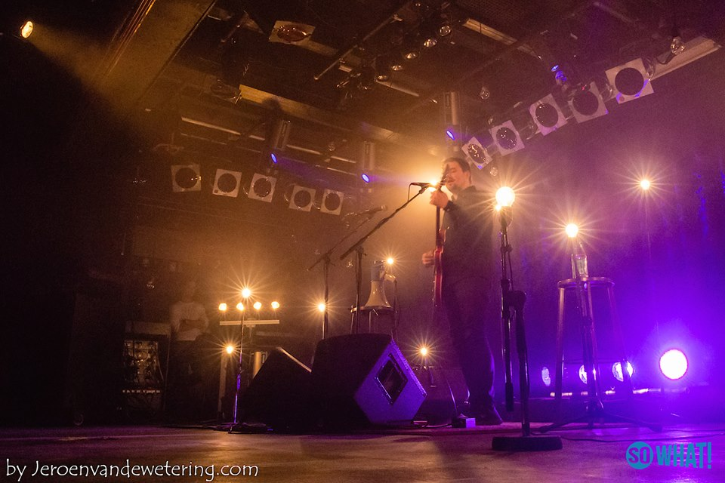
Petter Carlsen in So What!, 2015

6 Financieel
In dit hoofdstuk komen de financiële aspecten van So What aanbod. Achtereenvolgens is er aandacht voor een ANBI status, een boekhouder, financiële diversiteit en de financiën.

6.1 Anbi status
So What wil in 2019 een ANBI status verkrijgen. Dit levert een aantal belastingvoordelen op die het makkelijker maken om giften te ontvangen. De stichting wil dit in 2019 realiseren.

6.2 Boekhouder
So what draait volledig op vrijwilligers. Ook de penningmeesters zijn altijd vrijwillig geweest. Dit zal in de toekomst niet veranderen. Om toch meer financiële zekerheid en professionaliteit te creëren gaat So What samenwerken met een boekhouder. Het is voor So What van belang om een stabiele basis te hebben van waaruit de activiteiten kunnen worden ondernomen. Het samenwerken met een boekhouder zorgt ervoor dat de financiële stabiliteit van So What nog beter kan worden gewaarborgd.

6.3 Financiële diversiteit
So What haalt haar omzet tot op heden uit drie inkomstenbronnen: kaartverkoop, omzet die aan de bar wordt gerealiseerd en lidmaatschapsgelden. Het is de ambitie van So What om in 2019 financieel meer divers te worden. Hiermee kan de druk op de andere inkomstenbronnen worden verlicht en kunnen grote investeringen zoals de aanschaf van een PA installatie worden gerealiseerd. Hier zal aan worden gewerkt door bijvoorbeeld te beginnen met ‘’Vrienden van So What!’’. Mensen die So What een warm hart toedragen maar niet vaak genoeg een bezoek aan So What afleggen om lid te zijn kunnen via deze weg So What steunen. Ook zal er worden gezocht naar fondsen en subsidies die So What kan aanspreken.
In de volgende figuur wordt So What vergeleken met andere podia. Hier is duidelijk te zien dat So What in vergelijking nauwelijks inkomsten haalt uit subsidies en fondsen.
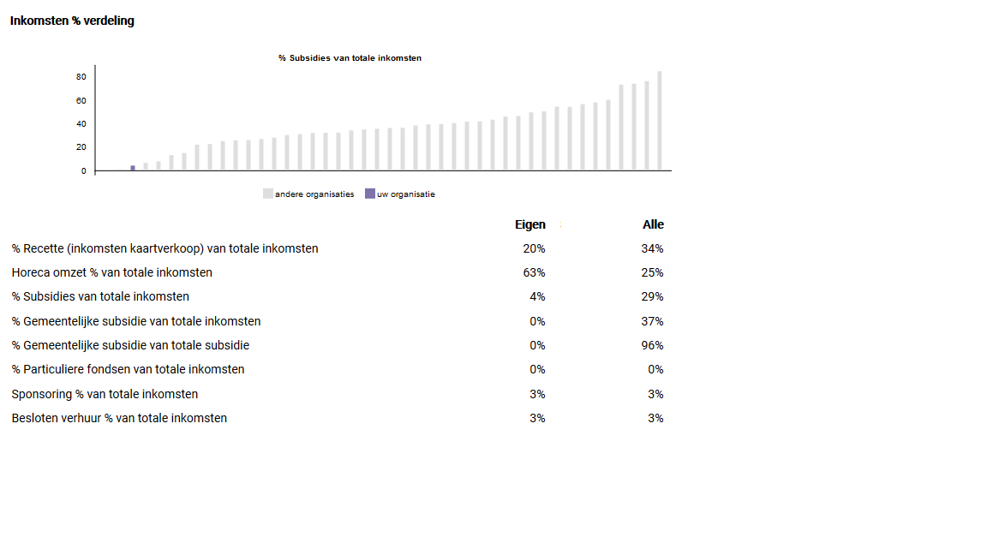
Bron: PAS systeem van de Vereniging Nederlandse Poppodia en Festivals (VNPF), de enige plek waar gegevens van podia vergeleken kunnen worden.

6.4 Financieel overzicht
In de volgende tabel staat de begroting waar So What dit seizoen mee werkt en de meerjarige begrotingen tot aan de zomer van 2022. So What zal het komende jaar flink moeten investeren in de techniek en daarna de financiën weer op peil brengen. Ook wordt in deze periode direct geld opzij gezet voor toekomstige investeringen.

 | 2018-2019 | 2019-2020 | 2020-2021 | 2021-2022
BRUTO MARGE ACTIVITEITEN
Culturele Activiteiten | 13.000 | 13.000 | 13.000 | 13.000
Horeca | 140.000 | 142.000 | 145.000 | 145.000
Verhuringen | 8.500 | 8.500 | 8.500 | 8.500
Totaal Brutomarge | 161.500 | 163.500 | 166.500 | 166.500
INDIRECTE KOSTEN
Totaal Vrijwilligerskosten | 25.000 | 25.000 | 25.500 | 25.500
Totaal Marketing | 6.000 | 6.000 | 6.000 | 6.000
Totaal Overheadkosten | 24.000 | 24.000 | 25.000 | 25.000
Totaal Huisvestingkosten | 70.000 | 71.000 | 72.000 | 73.000
Totaal Inventariskosten | 77.000 | 40.000 | 25.000 | 25.000
Totaal indirecte kosten | 202.000 | 166.000 | 153.500 | 154.500
Te maken reserveringen | 14.000 | 2.000 | 18.000 | 16.000
te gebruiken reserveringen | 30.000
Inkomsten Lidmaatschappen | 4.500 | 4.750 | 5.000 | 5.000
Totaal | -20.000 | 250 | 0 | 1.000

